1.
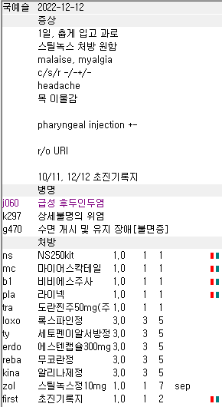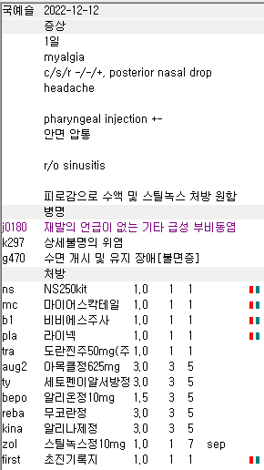
만성질환관리료를 받는 진단명이 메인상병으로 가야합니다. 따라서 g470이 맨 위로 가야합니다.

2..
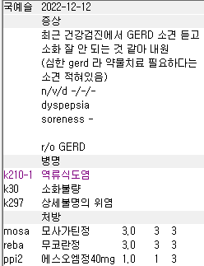
ppi제제 중 우리 병원에서 자주 처방하는 에스오엠정의 경우 1 박스에 14정씩 ptp포장되어있는게 2개 들어있어서 28정씩으로 나옵니다.
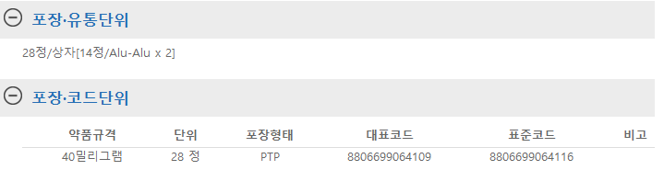
그리고 보험 기준 자체가 주 단위로 1년 8주 이므로 7일 단위로 내는게 복용도 편하고 보험 관리도 좋습니다. GERD 자체가 1~2주 복용해도 증상 남는 경우가 많기도 해서 1~2주씩 내고 경과보는게 서로 편하기도 합니다.

